GHZRC-10A
直流电阻测试仪

产品操作手册

武汉国测华能电气有限公司

尊敬的用户：
感谢您购买本公司GHZRC-10A直流电阻测试仪。在您初次使用该产品前，请您详细地阅读本使用说明书，将可帮助您熟练地使用本仪器。
我们的宗旨是不断地改进和完善公司的产品，如果您有不清楚之处，请与公司售后服务部联络，我们会尽快给您答复。

注 意 事 项
!
请阅读下列安全注意事项，以免人身伤害，并防止本产品或与其相连接的任何其它产品受到损坏。为了避免可能发生的危险，本产品只可在规定的范围内使用。
- 测量过程中不允许拆卸接线及直接关闭电源。
- 对于无载调压变压器，不允许测量过程中切换分接开关
- 测量过程中如果电源突然断电，本机会自动开始放电，请不要立刻拆卸接线，至少等待30秒钟后才可拆卸接线。
- 测量时，其他未测试的绕组请勿短路接地，否则会导致数据稳定时间延长。

本手册内容如有更改，恕不通告。没有武汉国测华能电气有限公司的书面许可，本手册任何部分都不许以任何（电子的或机械的）形式、方法或以任何目的而进行传播。

安全警告
!
由于输入输出端子、测试柱等均有可能带电压，您在插拔测试线、电源插座时，会产生电火花，小心电击，避免触电危险，注意人身安全！
1.请勿在易爆环境中操作！
2.请勿在潮湿环境下操作!
3.防止火灾或人身伤害！
4.保持产品表面清洁和干燥。
5.只有合格的技术人员才可执行维修！

使用本仪器前，请仔细阅读操作手册，保证安全是用户的责任

目 录

一、概述 5
二、安全措施 5
三、功能特点 5
四、技术指标 6
五、系统介绍 6
六、测试与操作方法 7
七、注意事项 9
八、仪器成套性 9
九、售后服务 10

目 录
一、概述…………………………………………………………………2
二、功能特点……………………………………………………………2
三、技术指标……………………………………………………………2
四、面板及菜单介绍……………………………………………………3
1、面板示意图介绍……………………………………………3
2、菜单介绍……………………………………………………3
五、操作指南……………………………………………………………6
六、注意事项……………………………………………………………8
七、装箱清单……………………………………………………………8

一、概述：
变压器的直流电阻是变压器制造中半成品、成品出厂试验、安装、交接试验及电力部门预防性试验的必测项目，能有效发现变压器线圈的选材、焊接、连接部位松动、缺股、断线等制造缺陷和运行后存在的隐患。为了满足变压器直流电阻快速测量的需要，利用本公司自身技术优势开发研制了新一代系列直流电阻测试仪。该仪器采用全新程控线性恒流源技术，具有输出电流大，电流档位多，体积小，重量轻等特点。整机由单片机控制，自动完成自检、数据处理、显示、保存、打印等功能，采用精密电子测量技术，使得仪器测量精度高，测量范围宽，操作简便，可实现变压器和电压互感器的感性电阻快速测量。

二 功能特点：
1 采用高精密电子测量技术和高性能单片机，使得仪器具有测量精度高，数值稳定，重复性好等特点。
2 可根据负载情况选择合适电流，电流档位多，最大可以输出10A电流。
3 具有打印、存储、实时查看数据等功能。
4 采用了大屏幕汉字显示、菜单操作，界面友好，一目了然，方便操作。
5 微型打印机为热敏式打印机，速度快，表面可直接安装打印纸。
6 具有自动放电和放电音响报警指示等功能。
7 通过RS232串行口对设备内的数据进行管理，实现无纸化办公。

三 技术指标：
1、输出电流：10A、5A、1A 、100mA 、10 mA、1mA
2、量程： 2Ω-20KΩ （1mA档）
0.2Ω-2KΩ （10mA档）
20mΩ-200Ω (100mA档)
2mΩ-20Ω (1A档)
0.4mΩ-4Ω (5A档)
0.2mΩ-2Ω (10A档)
3、准确度：0.2%±2μΩ
4、分辨率：1μΩ
5、工作温度：-20～40℃
6、环境湿度：≤90%RH，无结露
7、工作电源：AC220V±10%，50HZ±1HZ
四、面板及菜单介绍：
1 面板示意图介绍
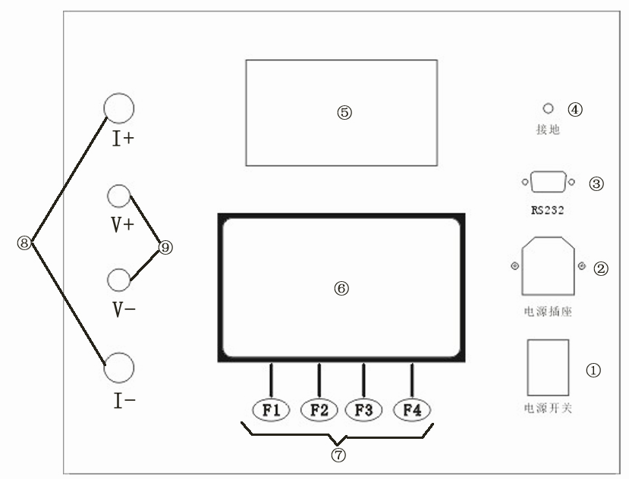

① 电源开关：控制仪表电源通断
② 电源插座：电源插座提供仪器220V电源
③ RS232：通讯串口
④ 保护接地端
⑤ 打印：微型热敏打印机
⑥ 显示屏：接触电阻值和输出电流值
⑦ 功能组键：按下相应按键，实现相应功能
⑧ I+、I-：为电流输出端子，通过专用测试线为试品提供恒定电流
⑨ V+、 V-：为试品电压信号的输入端子

- 菜单介绍
2.1 打开电源开关，液晶屏上显示仪器型号名称如图一，大约过3S后，进入待机界面，显示如图二：
欢 迎 使 用

直流电阻测试仪

开机界面（图一）

功能栏：1mA
测 试 | 电 流 | 查 看 | 校 正
待机界面（图二）

2.2测试——复测/打印/存储/返回
测量栏：10A 测 量 S** P ***S
I=10.002A
R=*.****mΩ

复 测 | 存 储 | 打 印 | 返 回
测量界面（图三）
测试：从主界面进入充电测量状态，仪器开始输出电流。
复测：当前电流电阻值停留在显示屏上，以便实时记录。
打印：打印当前显示的数据，右上方会出现打印标志“P”。
存储：存储当前显示的数据，右上方会出现存储标志“S**”，“**”代表存储的位置。
时间：表示当前测量时间，右上方会出现时间标志“*** S”。.
返回：返回到主界面。

2.3电流——上移/下移/确认/返回
电流栏
（A）1mA YES （D） 1A NO
（B）10mA NO （E） 5A NO
（C）100mA NO （F）10A NO

上 移 | 下 移 | 确 认 | 返 回
电流界面（图四）
电流：电流量程选择(1mA\10mA\100mA\1A\5A\10A)
上移：选中上面一个电流档位
下移：选中下面一个电流档位
确认：确认当前选中的电流档位
返回：返回到主界面

2.4 查看——上移/下移/确定/打印/删除/串口/返回
次 序 |  | 电 流(A) |  | 电 阻（mΩ）
01
02
03
04
05
上 移 | 下 移 |  | 确 认 |  | 返 回
查看界面（图五）
查看：查看存储的数据
上移：选中上一条数据
下移：选中下一条数据
返回：返回到主界面
确定所选中的数据后进入如下图：
次 序 |  | 电 流(A) |  | 电 阻（mΩ）
01
02
03
04
05
打 印 | 删 除 |  | 串 口 |  | 返 回
打印：打印当前选中的数据
删除：选中数据删除
串口：上机传输数据
返回：返回到主界面
2.5校准——自动校准/手动校准/清零/返回
密码栏
Password:0000

上 移 | 下 移 | 确 认 | 返 回
密码界面（图六）
校准：需要密码进入，出厂前调试人员校准使用

五 操作指南：
1 接好仪器电源线、保护接地端。
2 测量回路将专用测试导线与仪表接线柱相对应连接牢固（图七）
A
B
C
I+
I-
被测试品
测试仪
O
V+
V-
a
b
c
接线图（图七）
- 打开电源开关。仪表进入开机界面“欢迎使用直流电阻测试仪”大约3S左右自动进入待机界面，按“电流键（1mA--10mA--100mA--1A--5A--10A）, 确定所需要的电流，直接进入选择电流当前界面，显示界面提示“正在充电状态中”表明电流正在充电，如下图所示：

测量栏：10A S** P ***S
正在充电过程中

复 测 | 存 储 | 打 印 | 返 回
充电界面（图八）
当电流稳定后显示界面提示“正在测量状态中”。 之后在显示电流值和电阻值维持不变时，测量栏中间有“测量中”闪烁。
测量栏：10A S** P ***S
正在测量过程中

复 测 | 存 储 | 打 印 | 返 回

测量栏：10A 测量中 S** P ***S
I=10.002A
R=*.****mΩ

复 测 | 存 储 | 打 印 | 返 回
测量界面（图九）
测试时当所选电流太小，会提示“请更换更大电流档测量” （图十），因为电阻太小仪器测量不能满足要求，此时应更换大电流重新测试。
测量栏：10A S** P ***S
请更换更大电流档测量

复 测 | 存 储 | 打 印 | 返 回
（图十）
测试时当所选电流太大时，会提示“请更换更小电流档测量” （图十一），因为电阻太大仪器测量电流充不上去，此时应更换小电流重新测试。

测量栏：10A S** P ***S
请更换更小电流档测量

复 测 | 存 储 | 打 印 | 返 回
（图十一）
5．测试完毕后，按“复位”键，仪器电源将与绕组断开，同时放电，音响报警，这时显示屏回到待机状态界面，放电音响结束后，可重新测量其它绕组或关机拆线。

六 注意事项:
- 在测量无载调压变压器倒分接前一定要复位，放电结束后，报警声停止，方可切换分接点。
- 有载调压的变压器测量高压侧电阻时从1或17最大电阻的档位开始测量。
- 在拆线前，一定要等放电结束后，报警声停止，再进行拆线。
- 选择电流时要参考技术指标栏内量程，不能超过量程和欠量程使用。
量程范围内尽量选用大电流以增强稳定性能，同时也应考虑试品电流的承受能力。

七 装箱清单：
1、直阻仪主机 1台
2、专用测试线 1套
3、电源导线 1根
4、保险管 2只
5、合格证及保修卡 1张
6、使用说明书 1本

